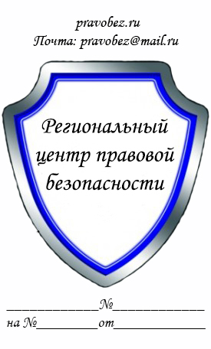 | В___________________________  Истец: _______________________  (ФИО полностью, адрес)  Ответчик: _____________________  (ФИО полностью, адрес)

ИСКОВОЕ ЗАЯВЛЕНИЕ

о признании брака недействительным
«___»_________ ____ г. я вступил(а) с ответчиком в брак, который зарегистрирован в _________ (наименование органа ЗАГС) под номером ____.
Общих детей у нас нет. Фактически брачные отношения между нами прекращены с «___»_________ ___ г. (Либо: после регистрации брака ответчик(ца) с истцом(ицей) не поддерживал(а) супружеских отношений, совместного хозяйства не вели.)
«___»_________ ____г. я узнал(а), что _________ (указать наличие обстоятельств, препятствующих заключению брака, в соответствии со статьями 12-14, п. 3 статьи 15 Семейного кодекса РФ). Наш брак не расторгнут.
На основании изложенного, руководствуясь статьей 27 Семейного кодекса РФ, статьями 131-132 Гражданского процессуального кодекса РФ,
Прошу:
- Признать брак, заключенный между мной и _________ (ФИО ответчика), недействительным.
Перечень прилагаемых к заявлению документов (копии по числу лиц, участвующих в деле):
- Копия искового заявления
- Документ, подтверждающий уплату государственной пошлины
- Подлинник свидетельства о браке
- Копия актовой записи о браке истца и ответчика

Дата подачи заявления «___»_____________ г. Подпись истца _______

